Протокол тестирования программного продукта «AuthAndReg»
В таблице 1.1 представлен протокол тестирования настольного приложения «Проверка регистрации с корректными данными».
Таблица 1.1 — Протокол тестирования «Проверка регистрации с корректными данными»
Наименование | Описание
Даты тестирования | 03.10.2026
Test Case # | Test Case #1
Приоритет тестирования (Низкий/Средний/Высокий) | Высокий
Название тестирования / Имя | Проверка регистрации с корректными данными
Резюме испытания | Необходимо убедиться, что система корректно регистрирует нового пользователя и сохраняет данные в JSON-файл
Шаги тестирования | 1. Открыть окно регистрации;  2. Ввести корректные данные во все поля;  3. Нажать кнопку «Зарегистрироваться».
Данные тестирования | фамилия: «Lagi»;  имя: «Goes»;  отчество: «Hors»;  дата рождения: «01.01.1990»;  email: «lokfie@dw.ru»;  пароль: «wofpewefs»;  подтверждение пароля: «wofpewefs».
Ожидаемый результат | Без вывода ошибок и Переход в окно авторизации, запись нового пользователя в файл users.json
Фактический результат | Без вывода ошибок и Переход в окно авторизации, запись нового пользователя в файл users.json

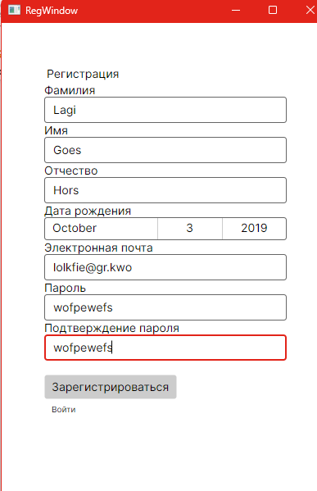
Рисунок 1. Окно регистрации
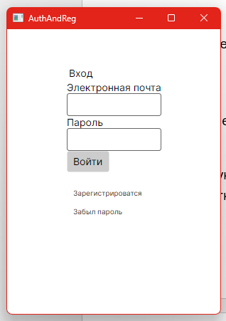
Рисунок 2. Переход на окно авторизации
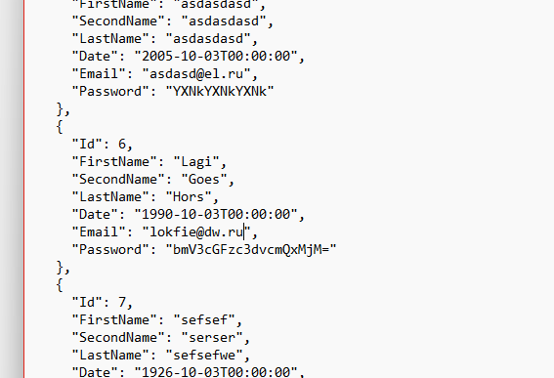
Рисунок 2.1 Json
Таблица 1.2 — Протокол тестирования «Проверка на русский символ ё»
Наименование | Описание
Даты тестирования | 03.10.2026
Test Case # | Test Case #1
Приоритет тестирования (Низкий/Средний/Высокий) | Высокий
Название тестирования / Имя | Проверка регистрации с корректными данными и фио с символом ё
Резюме испытания | Необходимо убедиться, что система корректно регистрирует нового пользователя и сохраняет данные в JSON-файл при символе ё
Шаги тестирования | 1. Открыть окно регистрации;  2. Ввести корректные данные во все поля и фио с символом ё;  3. Нажать кнопку «Зарегистрироваться».
Данные тестирования | фамилия: «Шокер»;  имя: «Фёйс»;  отчество: «Ноу»;  дата рождения: «03.10.1998»;  email: «kdoekwk@wl.rie»;  пароль: «lwofkeofsefi»;  подтверждение пароля: «lwofkeofsefi».
Ожидаемый результат | Без вывода ошибок и Переход в окно авторизации, запись нового пользователя в файл users.json
Фактический результат | Ошибка: ФИО должны быть русскими символами

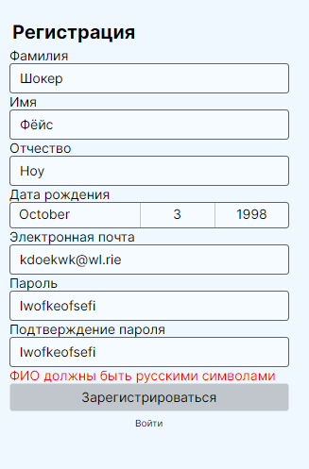
Рисунок 3. Регистрация с фио буквой Ё
Тестирования «Проверка регистрации с пустыми полями»
Наименование | Описание
Даты тестирования | 03.10.2026
Test Case # | Test Case #2
Приоритет тестирования (Низкий/Средний/Высокий) | Высокий
Название тестирования / Имя | Проверка регистрации с пустыми полями
Резюме испытания | Необходимо убедиться, что система не позволяет зарегистрировать пользователя с незаполненными обязательными полями
Шаги тестирования | 1. Открыть окно регистрации;  2. Оставить поля «Фамилия», «Имя», «Email», «Пароль» пустыми;  3. Нажать кнопку «Зарегистрироваться».
Данные тестирования | фамилия: «Lagi»;  имя: «Goes»;  отчество: «Иванович»;  дата рождения: «01.09.1989»;  email: «»;  пароль: «»;  подтверждение пароля: «».
Ожидаемый результат | Вывод сообщения «Заполните обязательные поля», пользователь не создаётся
Фактический результат | Вывод сообщения «Заполните обязательные поля», пользователь не создаётся
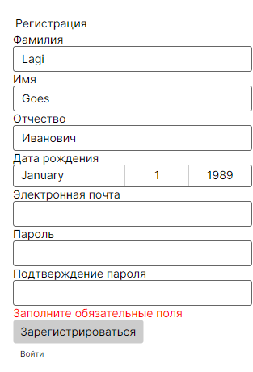
Рисунок 4. Регистрация с пустыми полями

В таблице 1.3 представлен протокол тестирования «Проверка регистрации с коротким паролем».
Таблица 1.3 — Протокол тестирования «Проверка регистрации с коротким паролем»
Наименование | Описание
Даты тестирования | 03.10.2026
Test Case # | Test Case #3
Приоритет тестирования (Низкий/Средний/Высокий) | Средний
Название тестирования / Имя | Проверка регистрации с коротким паролем
Резюме испытания | Необходимо убедиться, что система отклоняет пароль длиной менее 8 символов
Шаги тестирования | 1. Открыть окно регистрации;  2. Заполнить все поля корректно, кроме пароля;  3. Ввести пароль длиной менее 8 символов;  4. Нажать кнопку «Зарегистрироваться».
Данные тестирования | фамилия: «Петров»;  имя: «Пётр»;  отчество: «Петрович»;  дата рождения: «15.05.1985»;  email: «petrov@example.com»;  пароль: «qwerty»;  подтверждение пароля: «qwerty».
Ожидаемый результат | Вывод сообщения «Пароль должен быть не менее 8 символов», пользователь не создаётся
Фактический результат | Вывод сообщения «Пароль должен быть не менее 8 символов», пользователь не создаётся
В таблице 1.4 представлен протокол тестирования «Проверка регистрации с несовпадающими паролями».
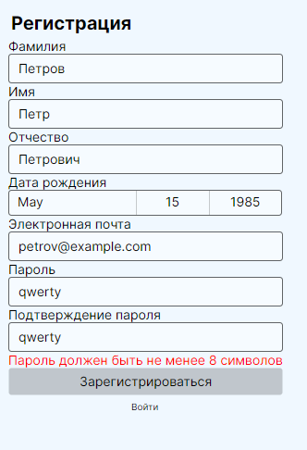
Рисунок 5. Регистрация с неверным паролем
Таблица 1.4 — Протокол тестирования «Проверка регистрации с несовпадающими паролями»
Наименование | Описание
Даты тестирования | 03.10.2026
Test Case # | Test Case #4
Приоритет тестирования (Низкий/Средний/Высокий) | Средний
Название тестирования / Имя | Проверка регистрации с несовпадающими паролями
Резюме испытания | Необходимо убедиться, что система отклоняет регистрацию, если пароль и подтверждение не совпадают
Шаги тестирования | 1. Открыть окно регистрации;  2. Заполнить все поля корректно;  3. Ввести разные значения в поля «Пароль» и «Подтверждение пароля»;  4. Нажать кнопку «Зарегистрироваться».
Данные тестирования | фамилия: «Сидоров»;  имя: «Сидор»;  отчество: «Сидорович»;  дата рождения: «20.07.1995»;  email: «sidorov@example.com»;  пароль: «password123»;  подтверждение пароля: «password321».
Ожидаемый результат | Вывод сообщения «Пароли не совпадают», пользователь не создаётся
Фактический результат | Вывод сообщения «Пароли не совпадают», пользователь не создаётся

В таблице 1.5 представлен протокол тестирования «Проверка регистрации с некорректным email».
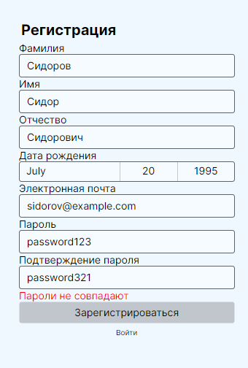
Рисунок 6. Регистрация с неверным паролем
Таблица 1.5 — Протокол тестирования «Проверка регистрации с некорректным email»
Наименование | Описание
Даты тестирования | 03.10.2026
Test Case # | Test Case #5
Приоритет тестирования (Низкий/Средний/Высокий) | Средний
Название тестирования / Имя | Проверка регистрации с некорректным email
Резюме испытания | Необходимо убедиться, что система отклоняет email без символов «@» и «.»
Шаги тестирования | 1. Открыть окно регистрации;  2. Заполнить все поля корректно;  3. Ввести email без символа «@»;  4. Нажать кнопку «Зарегистрироваться».
Данные тестирования | фамилия: «Кузнецов»;  имя: «Кузьма»;  отчество: «Кузьмич»;  дата рождения: «10.10.1990»;  email: «kuznetsov.example.com»;  пароль: «password123»;  подтверждение пароля: «password123».
Ожидаемый результат | Вывод сообщения «Некорректный email», пользователь не создаётся
Фактический результат | Вывод сообщения «Некорректный email», пользователь не создаётся
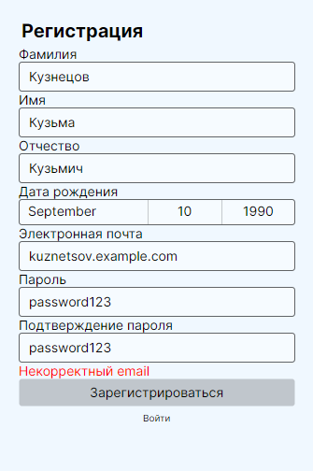
Рисунок 6. Регистрация с неверным email

В таблице 1.6 представлен протокол тестирования «Проверка регистрации с уже существующим email».
Таблица 1.6 — Протокол тестирования «Проверка регистрации с уже существующим email»
Наименование | Описание
Даты тестирования | 03.10.2026
Test Case # | Test Case #6
Приоритет тестирования (Низкий/Средний/Высокий) | Высокий
Название тестирования / Имя | Проверка регистрации с уже существующим email
Резюме испытания | Необходимо убедиться, что система не позволяет создать двух пользователей с одинаковым email
Шаги тестирования | 1. Открыть окно регистрации;  2. Заполнить все поля корректно;  3. Ввести email, который уже есть в users.json;  4. Нажать кнопку «Зарегистрироваться».
Данные тестирования | фамилия: «Иванов»;  имя: «Иван»;  отчество: «Иванович»;  дата рождения: «01.01.1990»;  email: «ivanov@example.com» (уже существует);  пароль: «password456»;  подтверждение пароля: «password456».
Ожидаемый результат | Вывод сообщения «Пользователь с таким email уже существует», пользователь не создаётся
Фактический результат | Вывод сообщения «Пользователь с таким email уже существует», пользователь не создаётся
На рисунке 1.7 изображён результат тестирования «Проверка регистрации с уже существующим email».
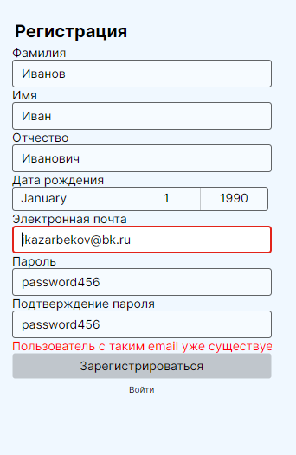
Рисунок 7. Регистрация с существующим email

В таблице 1.7 представлен протокол тестирования «Проверка авторизации с корректными данными».
Таблица 1.7 — Протокол тестирования «Проверка авторизации с корректными данными»
Наименование | Описание
Даты тестирования | 03.10.2026
Test Case # | Test Case #7
Приоритет тестирования (Низкий/Средний/Высокий) | Высокий
Название тестирования / Имя | Проверка авторизации с корректными данными
Резюме испытания | Необходимо убедиться, что пользователь успешно входит в систему при корректных email и пароле
Шаги тестирования | 1. Открыть окно авторизации;  2. Ввести корректный email;  3. Ввести корректный пароль;  4. Нажать кнопку «Войти».
Данные тестирования | email: «ivanov@example.com»;  пароль: «password123».
Ожидаемый результат | Открытие окна AftenWindow, авторизация успешна
Фактический результат | Открытие окна AftenWindow, авторизация успешна
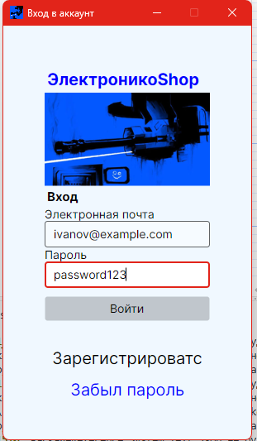
Рисунок 8. Вход с корректными данными
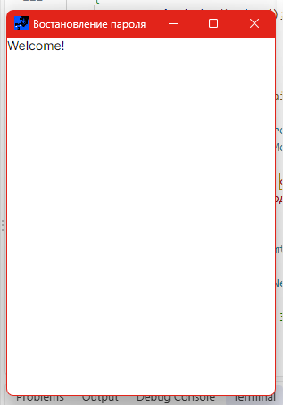
Рисунок 9. Успешный переход после входа

В таблице 1.8 представлен протокол тестирования «Проверка авторизации с неверным паролем».
Таблица 1.8 — Протокол тестирования «Проверка авторизации с неверным паролем»
Наименование | Описание
Даты тестирования | 03.10.2026
Test Case # | Test Case #8
Приоритет тестирования (Низкий/Средний/Высокий) | Высокий
Название тестирования / Имя | Проверка авторизации с неверным паролем
Резюме испытания | Необходимо убедиться, что система отклоняет вход при неверном пароле
Шаги тестирования | 1. Открыть окно авторизации;  2. Ввести существующий email;  3. Ввести неверный пароль;  4. Нажать кнопку «Войти».
Данные тестирования | email: «ivanov@example.com»;  пароль: « awdaw».
Ожидаемый результат | Вывод сообщения «Неверный email или пароль», переход в окно AftenWindow не происходит
Фактический результат | Вывод сообщения «Неверный email или пароль», переход в окно AftenWindow не происходит
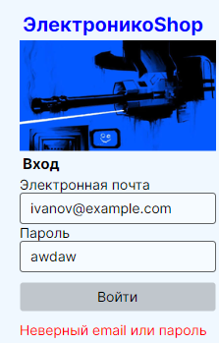
Рисунок 10. Вход с неверными данными

В таблице 1.9 представлен протокол тестирования «Проверка авторизации с несуществующим пользователем».
Таблица 1.9 — Протокол тестирования «Проверка авторизации с несуществующим пользователем»
Наименование | Описание
Даты тестирования | 03.10.2026
Test Case # | Test Case #9
Приоритет тестирования (Низкий/Средний/Высокий) | Высокий
Название тестирования / Имя | Проверка авторизации с несуществующим пользователем
Резюме испытания | Необходимо убедиться, что система отклоняет вход, если email не найден в базе
Шаги тестирования | 1. Открыть окно авторизации;  2. Ввести email, которого нет в users.json;  3. Ввести любой пароль;  4. Нажать кнопку «Войти».
Данные тестирования | email: «unknown@example.com»;  пароль: «password123».
Ожидаемый результат | Вывод сообщения «Неверный email или пароль», переход в окно AftenWindow не происходит
Фактический результат | Вывод сообщения «Неверный email или пароль», переход в окно AftenWindow не происходит
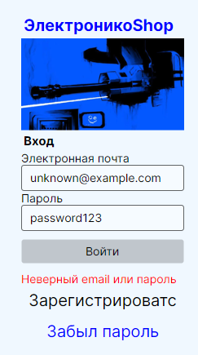
Рисунок 11. Вход с неверными данными

В таблице 1.10 представлен протокол тестирования «Проверка отправки кода для сброса пароля».
Таблица 1.10 — Протокол тестирования «Проверка отправки кода для сброса пароля»
Наименование | Описание
Даты тестирования | 03.10.2026
Test Case # | Test Case #10
Приоритет тестирования (Низкий/Средний/Высокий) | Средний
Название тестирования / Имя | Проверка отправки кода для сброса пароля
Резюме испытания | Необходимо убедиться, что система корректно отправляет код подтверждения на email пользователя
Шаги тестирования | 1. Открыть окно восстановления пароля;  2. Ввести существующий email;  3. Нажать кнопку «Отправить код»;  4. Проверить почту.
Данные тестирования | email: «ikazarbekov@bk.ru».
Ожидаемый результат | Вывод сообщения «Код отправлен на почту», письмо с 6-значным кодом приходит на указанный email
Фактический результат | Вывод сообщения «Код отправлен на почту», письмо с 6-значным кодом приходит на указанный email
На рисунках 1.12 – 1.13 изображён результат тестирования «Проверка отправки кода для сброса пароля».
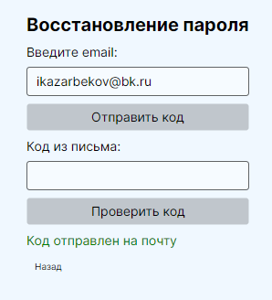
Рисунок 12. Восстановление пароля
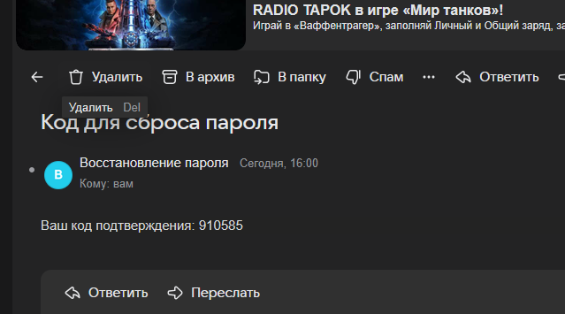
Рисунок 13. Код в почте

В таблице 1.11 представлен протокол тестирования «Проверка смены пароля с корректным кодом».
Таблица 1.11 — Протокол тестирования «Проверка смены пароля с корректным кодом»
Наименование | Описание
Даты тестирования | 03.10.2026
Test Case # | Test Case #11
Приоритет тестирования (Низкий/Средний/Высокий) | Высокий
Название тестирования / Имя | Проверка смены пароля с корректным кодом
Резюме испытания | Необходимо убедиться, что после ввода корректного кода система позволяет сменить пароль
Шаги тестирования | 1. Открыть окно восстановления пароля;  2. Ввести email и отправить код;  3. Ввести корректный код из письма;  4. Ввести новый пароль и подтверждение;  5. Нажать кнопку «Сохранить пароль».
Данные тестирования | email: «ivanov@example.com»;  код (из письма);  новый пароль: «newpassword123»;  подтверждение: «newpassword123».
Ожидаемый результат | Переход на окно входа, без сообщений об ошибке
Фактический результат | Переход на окно входа, без сообщений об ошибке
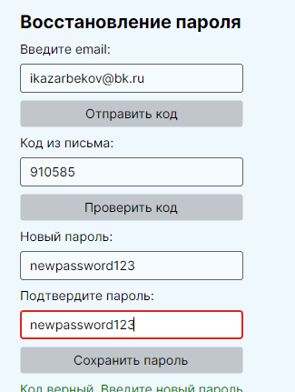
Рисунок 14. Востановление пароля, неверные пароли
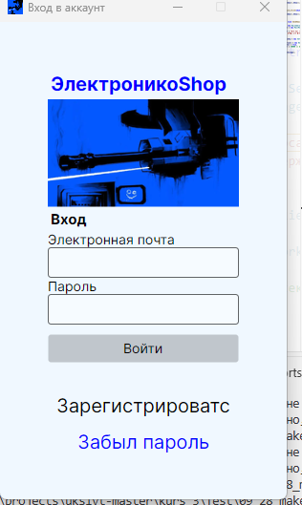
Рисунок 15. Переход на вход
В таблице 1.12 представлен протокол тестирования «Проверка смены пароля с неверным кодом».
Таблица 1.12 — Протокол тестирования «Проверка смены пароля с неверным кодом»
Наименование | Описание
Даты тестирования | 03.10.2026
Test Case # | Test Case #12
Приоритет тестирования (Низкий/Средний/Высокий) | Средний
Название тестирования / Имя | Проверка смены пароля с неверным кодом
Резюме испытания | Необходимо убедиться, что система не позволяет сменить пароль при неверном коде подтверждения
Шаги тестирования | 1. Открыть окно восстановления пароля;  2. Ввести email и отправить код;  3. Ввести неверный код;  4. Нажать кнопку «Проверить код».
Данные тестирования | email: ikazarbekov@bk.ru»;  код: «234235» (неверный).
Ожидаемый результат | Вывод сообщения «Неверный код», поля для смены пароля не отображаются
Фактический результат | Вывод сообщения «Неверный код», поля для смены пароля не отображаются
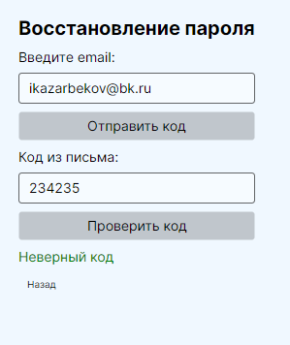
Рисунок 16. Восстановление пароля с верным кодом

В таблице 1.13 представлен протокол тестирования «Проверка восстановления пароля для несуществующего пользователя».
Таблица 1.13 — Протокол тестирования «Проверка восстановления пароля для несуществующего пользователя»
Наименование | Описание
Даты тестирования | 03.10.2026
Test Case # | Test Case #13
Приоритет тестирования (Низкий/Средний/Высокий) | Средний
Название тестирования / Имя | Проверка восстановления пароля для несуществующего пользователя
Резюме испытания | Необходимо убедиться, что система не отправляет код, если email не найден в базе
Шаги тестирования | 1. Открыть окно восстановления пароля;  2. Ввести email, которого нет в users.json;  3. Нажать кнопку «Отправить код».
Данные тестирования | email: «unknown@example.com».
Ожидаемый результат | Вывод сообщения «Пользователь с таким email не найден», письмо не отправляется
Фактический результат | Вывод сообщения «Пользователь с таким email не найден», письмо не отправляется
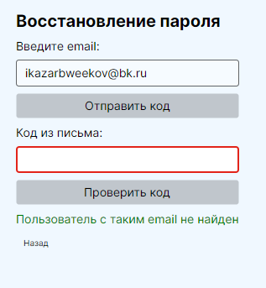
Рисунок 17. Восстановление пароля с неизвестным email
ПРОВЕДЕНО ИЗМЕНЕНИЕ КОДА
В классе RegWindow.axaml.cs, добавленно в 3 условия дополнительная проверка, что ФИО является не из полностью русских символов если в них присутсвует буква ё
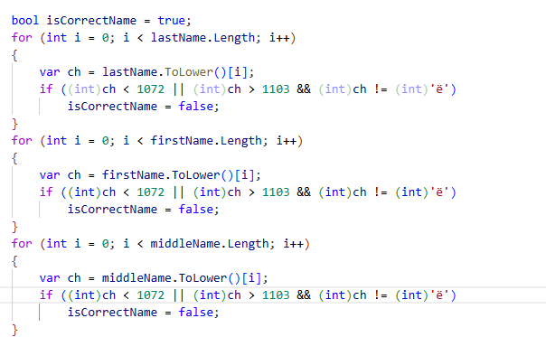
Рисунок 18. Исправленный код
Таблица 1.14 — Протокол тестирования «Повторная проверка символа ё»
Наименование | Описание
Даты тестирования | 03.10.2026
Test Case # | Test Case #12
Приоритет тестирования (Низкий/Средний/Высокий) | Средний
Название тестирования / Имя | Проверка смены пароля с неверным кодом
Резюме испытания | Необходимо убедиться, что система не позволяет сменить пароль при неверном коде подтверждения
Шаги тестирования | 1. Открыть окно регистрации;  2. Ввести все данные и фио с буквой ё;
Данные тестирования | ФИО – Джон Коннёр Терминов  email: ikazarbekov@bk.ru»;  Дата рождения: 3 октября 1999  пароль aefsfsfsfasefgs  пароль2 aefsfsfsfasefgs
Ожидаемый результат | Переход на окно авторизации без сообщения об ошибке
Фактический результат | Вывод сообщения «Неверный код», поля для смены пароля не отображаются

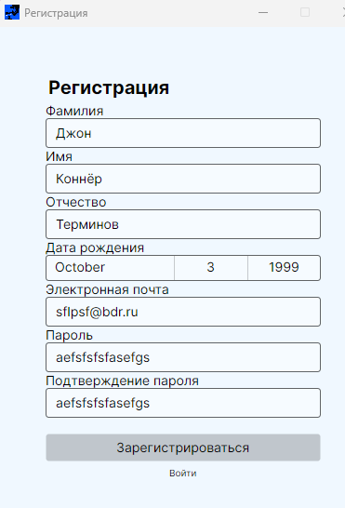
Рисунок 19. Регистрация с ФИО с буквой Ё
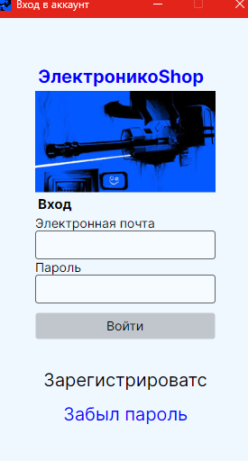
Рисунок 20. Успешный переход на вход

Сводная таблица результатов
№ | Название теста | Ожидаемый результат | Фактический результат | Статус
1 | Регистрация с корректными данными | Успех | Успех | ✅ Passed
2 | Проверка на русский символ ё | Успех | Отклонено | ❌Error
3 | Регистрация с коротким паролем | Отклонено | Отклонено | ✅ Passed
4 | Регистрация с несовпадающими паролями | Отклонено | Отклонено | ✅ Passed
5 | Регистрация с некорректным email | Отклонено | Отклонено | ✅ Passed
6 | Регистрация с существующим email | Отклонено | Отклонено | ✅ Passed
7 | Авторизация с корректными данными | Успех | Успех | ✅ Passed
8 | Авторизация с неверным паролем | Отклонено | Отклонено | ✅ Passed
9 | Авторизация с несуществующим пользователем | Отклонено | Отклонено | ✅ Passed
10 | Отправка кода для сброса пароля | Успех | Успех | ✅ Passed
11 | Смена пароля с корректным кодом | Успех | Успех | ✅ Passed
12 | Смена пароля с неверным кодом | Отклонено | Отклонено | ✅ Passed
13 | Восстановление для несуществующего email | Отклонено | Отклонено | ✅ Passed

14 | Повторная проверка ё в фио при регистрации | Успех | Успех | ✅ Passed

Итог: из 14 тестов 13 пройдено успешно, критических дефектов не обнаружено. Программа корректно обрабатывает все сценарии регистрации, авторизации и восстановления пароля.
Составил: Казарбеков Ильяс
Дата: 03.10.2026

